第三十九回 浔阳楼宋江吟反诗 梁山泊戴宗传假信
——名著《水浒传》阅读导航+情节概括+思维导图+原文+批注+阅读训练

导注
航
读
阅
宋江来到浔阳楼自饮自吃，吟反诗两首。无为军通判黄文炳于浔阳楼上发现宋江反诗，蔡九知府下令捉拿。宋江装疯，被黄文炳告发，蔡九知府闻知是近疯，严刑之下把宋江下到死囚牢中，并派戴宗去东京报告蔡太师。戴宗被朱贵领上梁山泊，吴用让戴宗将书法家萧让和雕刻家金大坚骗上山，以便假造蔡京回书。
概
括
节
情容概括读文
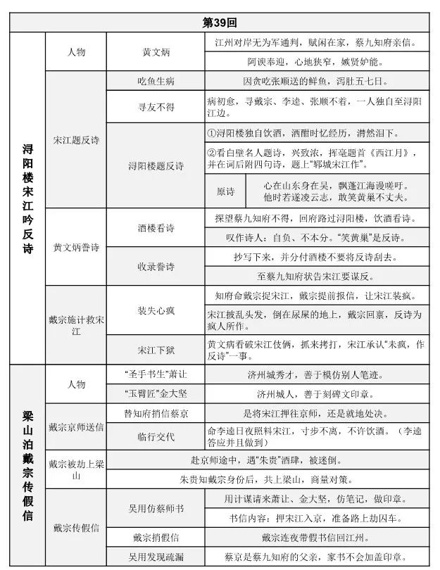
导
图
维
思容概括读文
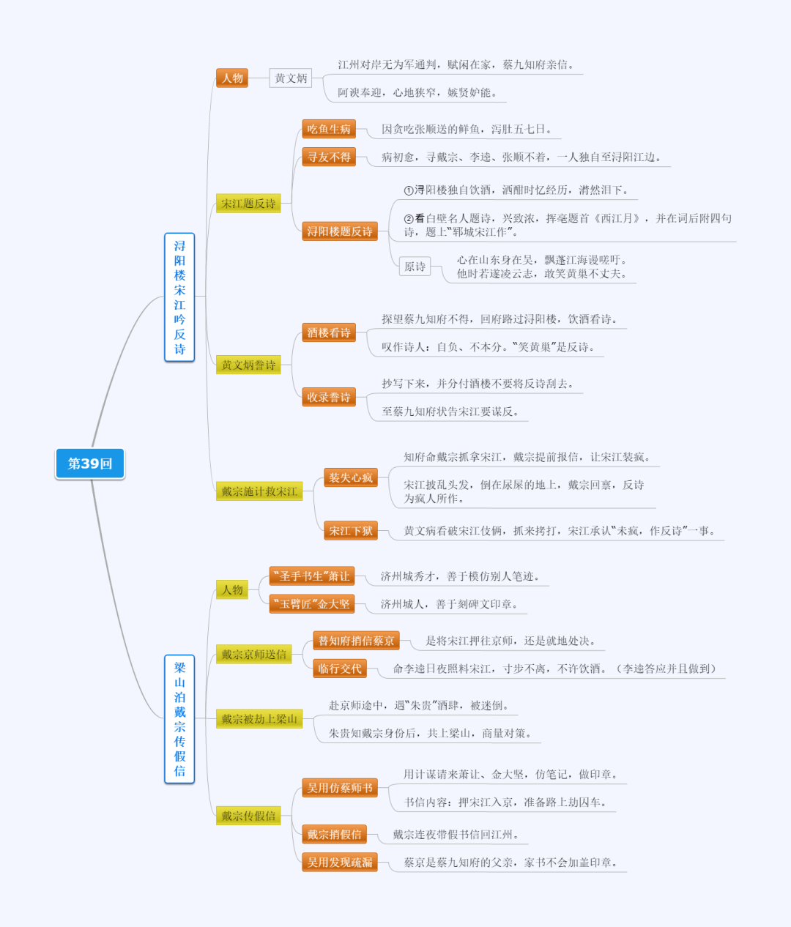

批
注
文
原容概括读文
原 文 | 批 注
诗曰：  闲来乘兴入江楼，渺渺烟波接素秋。  呼酒谩浇千古恨，吟诗欲泻百重愁。  赝书不遂英雄志，失脚翻成狴犴囚。  搔动梁山诸义士，一齐云拥闹江州。  话说当下李逵把指头纳倒了那女娘。酒店主人拦住说道：“四位官人，如何是好?”主人心慌，便叫酒保、过卖都向前来救他。就地下把水喷噀，看看苏醒。扶将起来看时，额角上抹脱了一片油皮，因此那女子晕昏倒了。救得醒来，千好万好。他的爹娘听得说是黑旋风，先自惊得呆了半晌，那里敢说一言。看那女子已自说得话了，娘母取个手帕自与他包了头，收拾了钗环。宋江见他有不愿经官的意思，便唤那老妇人问道：“你姓甚么?那里人家?如今待要怎地?”那妇人道：“不瞒官人说，老身夫妻两口儿，姓宋，原是京师人。只有这个女儿，小字玉莲。因为家窘，他爹自教得他几曲儿，胡乱叫他来这琵琶亭上卖唱养口。为他性急，不看头势，不管官人说话，只顾便唱。今日这哥哥失手伤了女儿些个，终不成经官动词，连累官人。”宋江见他说得本分，又且同姓，宋江便道：“你着甚人跟我到营里，我与你二十两银子，将息女儿，日后嫁个良人，免在这里卖唱。”那夫妻两口儿便拜谢道：“怎敢指望许多!但得三五两也十分足矣。”宋江道：“我说一句是一句，并不会说谎。你便叫你老儿自跟我去讨与他。”那夫妻二人拜谢道：“深感官人救济。”  戴宗埋怨李逵道：“你这厮要便与人合口，又教哥哥坏了许多银子。”李逵道：“只指头略擦得一擦，他自倒了。不曾见这般鸟女子，恁地娇嫩!你便在我脸上打一百拳也不妨!”宋江等众人都笑起来。张顺 | 李逵的力量很大，行为却粗  鲁。  前有金翠莲，后有宋玉莲：都是卖唱，也都得人相助，相似却大有不同。正所  谓“同而不同处有辨”  前文说宋江视金似土，周人  之急，扶人之困，在这里再次印证“及时雨”并非虚名  戴宗惜财衬出宋江的疏财

便叫酒保去说：“这席酒钱，我自还他。”酒保听得道：“不妨，不妨!只顾去。”宋江那里肯，便道：“兄弟，我劝二位来吃酒，倒要你还钱，于礼不当。”张顺苦死要还，说道：“难得哥哥会面。仁兄在山东时，小弟哥儿两个也兀自要来投奔哥哥。今日天幸得识尊颜，权表薄意，非足为礼。”戴宗道：“公明兄长，既然是张二哥相敬之心，仁兄曲允。”宋江道：“这等却不好看。既然兄弟还了，改日却另置杯复礼。”张顺大喜，就将了两尾鲤鱼，和戴宗、李逵，带了这个宋老儿，都送宋江离了琵琶亭，来到营里。五个人都进抄事房里坐下。宋江先取两锭小银二十两，与了宋老儿。那老儿拜谢了去，不在话下。天色已晚，张顺送了鱼，宋江取出张横书付与张顺，相别去了。戴宗、李逵也自作别赶入城去了。  只说宋江把一尾鱼送与管营，留一尾自吃。宋江因见鱼鲜，贪爱爽口，多吃了些，至夜四更，肚里绞肠刮肚价疼，天明时，一连泻了二十来遭，昏晕倒了，睡在房中。宋江为人最好，营里众人都来煮粥烧汤，看觑伏侍他。次日，张顺因见宋江爱鱼吃，又将得好金色大鲤鱼两尾送来，就谢宋江寄书之义。却见宋江破腹泻倒在床，众囚徒都在房里看视。张顺见了，要请医人调治。宋江道：“自贪口腹，吃了些鲜鱼，苦无甚深伤，只坏了肚腹。你只与我赎一贴止泻六和汤来吃，便好了。”叫张顺把这两尾鱼，一尾送与王管营，一尾送与赵差拨。张顺送了鱼，就赎了一贴六和汤药来，与宋江了，自回去。不在话下。营内自有众人煎药伏侍。次日，却见戴宗、李逵备了酒肉，径来抄事房看望宋江。只见宋江暴病才可，吃不得酒肉，两个自在房面前吃了。直至日晚，相别去了。亦不在话下。  只说宋江自在营中将息了五七日，觉得身体没事，病症已痊，思量要入城中去寻戴宗。又过了一日，不见他一个来。次日早饭罢，辰牌前后，揣了些银子，锁上房门，离了营里，信步出街来，径走入城，去州衙前左边，寻问戴院长家。有人说道：“他又无老小，只止本身，只在城隍庙间壁观音庵里歇。”宋江听了，寻访直到那里，已自锁了门出去了。却又来寻问黑旋风李逵时，多人说道：“他是个没头神，又无住处，只在牢里安身。 | 言而有信  写宋江破腹。并非闲笔。因生病闲居，才有后文中入城找藏宗、李逵、张顺等人；  因寻人不得，才有浔阳楼独自饮酒题诗之事。  宋江生病吃不得鱼，让张顺将大鱼赠送给管营和差拨，体现出宋江圆滑世故的形象特点。  三次寻人不见，写得各有光景  彰显出了各个人物的形象，如李逵，自由散漫，无拘无束

没地里的巡检，东边歇两日，西边歪几时，正不知他那里是住处。”宋江又寻问卖鱼牙子张顺时，亦有人说道：“他自在城外村里住。便是卖鱼时，也只在城外江边。只除非讨赊钱入城来。”宋江听罢，又寻出城来，直要问到那里。独自一个闷闷不已，信步再出城外来。看见那一派江景非常，观之不足。正行到一座酒楼前过，仰面看时，旁边竖着一根望竿，悬挂着一个青布酒旆子，上写道“浔阳江正库”，雕檐外一面牌额，上有苏东坡大书“浔阳楼”三字。宋江看了，便道：“我在郓城县时，只听得说江州好座浔阳楼，原来却在这里。我虽独自一个在此，不可错过，何不且上楼自己看玩一遭。”宋江来到楼前看时，只见门边朱红华表柱上，两面白粉牌，各有五个大字，写道：“世间无比酒，天下有名楼。”宋江便上楼来，去靠江占一座阁子里坐了，凭阑举目看时，端的好座酒楼。但见：  雕檐映日，画栋飞云。碧阑干低接轩窗，翠帘幕高悬户牖。吹笙品笛，尽都是公子王孙;执盏擎壶，摆列着歌姬舞女。消磨醉眼，倚青天万叠云山;勾惹吟魂，翻瑞雪一江烟水。白苹渡口，时闻渔父鸣榔;红蓼滩头，每见钓翁击楫。楼畔绿槐啼野鸟，门前翠柳系花。  宋江看罢浔阳楼，喝采不已，凭阑坐下。酒保上楼来，唱了个喏，下了帘子，请问道：“官人还是要待客，只是自消遣?”宋江道：“要待两位客人，未见来。你且先取一樽好酒，果品肉食，只顾卖来。鱼便不要。”酒保听了，便下楼去。少时，一托盘把上楼来。一樽蓝桥风月美酒，摆下菜蔬时新果品按酒，列几般肥羊、嫩鸡、酿鹅、精肉，尽使朱红盘碟。宋江看了，心中暗喜，自夸道：“这般整齐肴馔，济楚器皿，端的是好个江州。我虽是犯罪远流到此，却也看了些真山真水。我那里虽有几座名山古迹，却无此等景致。”独自一个，一杯两盏，倚阑畅饮，不觉沉醉。猛然蓦上心来，思想道：“我生在山东，长在郓城，学吏出身，结识了多少江湖上人，虽留得一个虚名，目今三旬之上，名又不成，功又不就，倒被文了双颊，配来在这里。我家乡中老父和兄弟，如何得相见!”不觉酒涌上来，潸然泪下 | 景色怡人引发宋江的诗兴  酒入愁肠，才有了题写诗句的因由

。临风触目，感恨伤怀。忽然做了一首《西江月》词调，便唤酒保，索借笔砚。起身观玩，见白粉壁上，多有先人题咏。宋江寻思道：“何不就书于此?倘若他日身荣，再来经过，重睹一番，以记岁月，想今日之苦。”乘其酒兴，磨得墨浓，蘸得笔饱，去那白粉壁上，挥毫便写道：  “自幼曾攻经史，长成亦有权谋。恰如猛虎卧荒丘，潜伏爪牙忍受。不幸刺文双颊，那堪配在江州。他年若得报冤仇，血染浔阳江口。”  宋江写罢，自看了，大喜大笑。一面又饮了数杯酒，不觉欢喜，自狂荡起来，手舞足蹈，又拿起笔来，去那《西江月》后，再写下四句诗，道是：  “心在山东身在吴，飘蓬江海谩嗟吁。  他时若遂凌云志，敢笑黄巢不丈夫。”  宋江写罢诗，又去后面大书五字道：“郓城宋江作”。写罢，掷笔在桌上，又自歌了一回，再饮过数杯酒，不觉沉醉，力不胜酒。便唤酒保计算了，取些银子算还，多的都赏了酒保。拂袖下楼来，踉踉跄跄，取路回营里来。开了房门，便倒在床上，一觉直睡到五更。酒醒时，全然不记得昨日在浔阳江楼上题诗一节。当日害酒，自在房里睡卧，不在话下。  且说这江州对岸有个去处，唤做无为军，却是个野去处。城中有个在闲通判，姓黄，双名文炳。这人虽读经书，却是阿谀谄佞之徒，心地匾窄，只要嫉贤妒能。胜如己者害之，不如己者弄之。专在乡里害人。闻知这蔡九知府是当朝蔡太师儿子，每每来浸润他，时常过江来谒访知府，指望他引荐出职，再欲做官。也是宋江命运合当受苦，撞了这个对头。当日这黄文炳在私家闲坐，无可消遣，带了两个仆人，买了些时新礼物，自家一只快船渡过江来，径去府里探望蔡九知府。恰恨撞着府里公宴，不敢进去。却再回船边来归去，不期那只船仆人已缆在浔阳楼下。黄文炳因见天气暄热，且去楼上闲玩一回，信步入酒库里来，看了一遭。转到酒楼上，凭栏消遣，观见壁上题咏甚多，说道：“前人诗词，也有作得好的，亦有歪谈乱道的。”黄文炳看了冷笑。正看到宋江题《西江月》词并所吟四句诗，大惊道：“这个不是反诗!谁写在此?”后面却书道“郓城宋江作”五个大字。黄文炳再读道：“自幼曾攻经史，长成亦有权谋。” | 写出宋江的理想抱负，也写  出他对刺配江州的怨情结尾一句，不是酒醉，宋江断然不会写出。  借酒抒怀也是酒壮其胆  黄文炳出场，带来许多故事  善于阿谀奉承的小人见宋江反诗，必然引起场血雨腥风，此处故事情节，为下文黄文炳告发宋江、宋江被判死刑埋下伏笔。

冷笑道：“这人自负不浅。”又读道：“恰如猛虎卧荒丘，潜伏爪牙忍受。”黄文炳道：“那厮也是个不依本分的人。”又读：“不幸刺文双颊，那堪配在江州。”黄文炳道：“也不是个高尚其志的人，看来只是个配军。”又读道：“他年若得报冤仇，血染浔阳江口。”黄文炳道：“这厮报仇兀谁?却要在此间报仇!量你是个配军，做得甚用!”又读诗道：“心在山东身在吴，飘蓬江海谩嗟吁。”黄文炳道：“这两句兀自可恕。”又读道：“他时若遂凌云志，敢笑黄巢不丈夫。”黄文炳摇着头道：“这厮无礼!他却要赛过黄巢，不谋反待怎地!”再看了“郓城宋江作”，黄文炳道：“我也多曾闻这个名字。那人多管是个小吏。”便叫酒保来问道：“作这两篇诗词，端的是何人题下在此?”酒保道：“夜来一个人，独自吃了一瓶酒，醉后疏狂，写在这里。”黄文炳道：“约莫甚么样人?”酒保道：“面颊上有两行金印，多管是牢城营内人。生得黑矮肥胖。”黄文炳道：“是了。”就借笔砚，取幅纸来抄了，藏在身边，分付酒保休要刮去了。  黄文炳下楼，自去船中歇了一夜。次日饭后，仆人挑了盒仗，一径又到府前。正值知府退堂在衙内，使人入去报复。多样时，蔡九知府遣人出来，邀请在后堂。蔡九知府却出来与黄文炳叙罢寒温已毕，送了礼物，分宾坐下。黄文炳禀说道：“文炳夜来渡江，到府拜望。闻知公宴，不敢擅入。今日重复拜见恩相。”蔡九知府道：“通判乃是心腹之交，径入来同坐何妨。下官有失迎迓。”左右执事人献茶。茶罢，黄文炳道：“相公在上，不敢拜问，不知近日尊府太师恩相曾使人来否? | 心地狭窄，读懂了诗意，却读不懂诗中之内涵  反诗由此做成  结交蔡九，目的其父是蔡京，活脱一个势利小人  前文铺垫甚多，此时方才说  出，真真城府过人。

”知府道：“前日才有书来。”黄文炳道：“不敢动问，京师近日有何新闻?”知府道：“家尊写来书上分付道：近日太史院司天监奏道：夜观天象，罡星照临吴楚分野之地。敢有作耗之人，随即体察剿除。嘱付下官，紧守地方。更兼街市小儿谣言四句道：‘耗国因家木，刀兵点水工。纵横三十六，播乱在山东。’因此特写封家书来，教下官提备。”黄文炳寻思了半晌，笑道：“恩相，事非偶然也。”黄文炳袖中取出所抄之诗，呈与知府道：“不想却在于此处。”蔡九知府看了道：“这个却正是反诗，通判那里得来?”黄文炳道：“小生夜来不敢进府，回至江边，无可消遣，却去浔阳楼上避热闲玩，观看前人吟咏。只见白粉壁上新题下这篇。”知府道：“却是何等样人写下?”黄文炳回道：“相公，上面明题着姓名，道是‘郓城宋江作’。”知府道：“这宋江却是甚么人?”黄文炳道：“他分明写，自道‘不幸刺文双颊，只今配在江州’，眼见得只是个配军，牢城营犯罪的囚徒。”知府道：“量这个配军，做得甚么!”黄文炳道：“相公不可小觑了他!恰才相公所言，尊府恩相家书说小儿谣言，正应在本人身上。”知府道：“何以见得?”黄文炳道：“‘耗国因家木’，耗散国家钱粮的人，必是家头着个木字，明明是个宋字。第二句‘刀兵点水工’，兴起刀兵之人，水边着个工字，明是个江字。这个人姓宋名江，又作下反诗，明是天数。万民有福。”知府又问道：“何为‘纵横三十六，播乱在山东’?”黄文炳答道：“或是六六之年，或是六六之数，‘播乱在山东’，今郓城县正是山东地方。这四句谣言已都应了。”知府又道：“不知此间有这个人么?”黄文炳回道：“小生夜来问那酒保时，说道这人只是前日写下了去。这个不难，只取牢城营文册一查，便见有无。”知府道：“通判高见极明。”便唤从人叫库子取过牢城营里文册簿来看。当时从人于库内取至文册，蔡九知府亲自检看，见后面果有于今五月间新配到囚徒一名，郓城县宋江。黄文炳看了道：“正是应谣言的人，非同小可。如是迟缓，诚恐走透了消息。可急差人捕获，下在牢里，却再商议。”知府道：“言之极当。”随即升厅，叫唤两院押牢节级过来。厅下戴宗声喏。知府道：“你与我带了做公的人，快下牢城营里捉拿浔阳楼吟反诗的犯人郓城县宋江来，不可时刻违误!” | 晁盖事发，宋江先知消息捉拿宋江，又派戴宗去做，都是朋友，但宋江却无晁盖之幸。  神行法有了用武之地

戴宗听罢，吃了一惊，心里只叫得苦。随即出府来，点了众节级牢子，都叫：“各去家里取了各人器械，来我间壁城隍庙里取齐。”戴宗分付了众人，各自归家去。戴宗即自作起神行法，先来到牢城营里，径入抄事房，推开门看时，宋江正在房里。见是戴宗入来，慌忙迎接，便道：“我前日入城来，那里不寻遍。因贤弟不在，独自无聊，自去浔阳楼上饮了一瓶酒。这两日迷迷不好，正在这里害酒。”戴宗道：“哥哥，你前日却写下甚言语在楼上?”宋江道：“醉后狂言，忘记了，谁人记得!”戴宗道：“却才知府唤我当厅发落，叫多带从人，拿捉浔阳楼上题反诗的犯人郓城县宋江正身赴官。兄弟吃了一惊，先去稳住众做公的，在城隍庙等候。如今我特来先报知哥哥，却是怎地好!如何解救?”宋江听罢，挠头不知痒处，只叫得苦，“我今番必是死也!”诗曰：  一首新诗写壮怀，谁知销骨更招灾。  戴宗特地传消息，明炳机先早去来。  戴宗道：“我教仁兄一着解手，未知如何?如今小弟不敢担阁，回去便和人来捉你。你可披乱了头发，把尿屎泼在地上，就倒在里面，诈作风魔。我和众人来时，你便口里胡言乱语，只做失心风便好。我自去替你回复知府。”宋江道：“感谢贤弟指教，万望维持则个。”  戴宗慌忙别了宋江，回到城里，径来城隍庙，唤了众人做公的，一直奔入牢城营里来。径喝问了：“那个是新配来的宋江?”牌头引众人到抄事房里，只见宋江披散头发，倒在尿屎坑里滚。见了戴宗和做公的人来，便说道：“你们是甚么鸟人?”戴宗假意大喝一声：“捉拿这厮!”宋江白着眼，却乱打将来，口里乱道：“我是玉皇大帝的女婿，丈人教我领十万天兵，来杀你江州人。阎罗大王做先锋，五道将军做合后。与我一颗金印，重八百余斤。杀你这般鸟人!”众做公的道：“原来是个失心风的汉子，我们拿他去何用?”戴宗道：“说得是。我们且去回话，要拿时再来。” | 此段胡言乱语，演技相当精彩，瞒天过海  处处写黄文炳出谋划策，才  有了后文的“宋江智取无为军”  有事黄文炳，可见蔡公子  毫无见识

以上内容仅为本文档的试下载部分，为可阅读页数的一半内容。如要下载或阅读全文，请访问：https://d.book118.com/676212123240010030

